ANALISIS NILAI MUKOBO DAN RELEVANSINYA BAGI
PERTUMBUHAN GEREJA TORAJA JEMAAT SION POHONEANG

Diajukan Kepada Sekolah Tinggi Agama Kristen Negeri (STAKN) Toraja
Guna Memperoleh Gelar Sarjana Teologi (S. Th.)
Oleh
YORAM LONGI
20133747
SEKOLAH TINGGI AGAMA KRISTEN NEGERI (STAKN) TORAJA
2018

HALAMAN PERSETUJAN
Nama
: Yoram longi
Nirm
:20133747
Jurusan : Teologi Kependetaan
Judul : Analisis Pandangan Gereja Terhadap Nilai Mukobo Melalui Leppo Bara Dan
Relevansinya Bagi Pertumbuhan Gereja Toraja Jemaat Sion Pohoneang.
Setelah dikonsultasikan, dikoreksi dan dilakukan perbaikan sesuai saran yang diberikan
dosen pembimbing dan dosen penguji. Maka skripsi ini dinyatakan memenuhi persyaratan
dan layak dipertahankan dalam ujian skripsi.
Mengetahui
pembimbing II
Fi? ins Pailin Rumbi. M. Th
Fetty Siwah. M. Pdk (AM).


Ditulis Oleh | : Yoram longi
Nirm | :20133747
Jurusan | : Teologi Kristen
DosenPembimbing
1. Frans Paillin Rumbi, M. Th
2. Fetty Siwah, M. Th
Telah dipertanggungjawabkan dihadapan dosen penguji dalam meja ujian skripsi
Jurusan Teologi yang diselenggarakan oleh Sekolah Tinggi Agama Kristen Negeri (STAKN)
Toraja pada tanggal 31 Juli 2018 dan telah di yudisum pada tanggal 02 agustus 2018 dengan
predikat kelulusan MEMUASKAN.
Mengkendek, 6 September 2018
Theo D
Dewan Penguji
11011009
NIP. 19841201
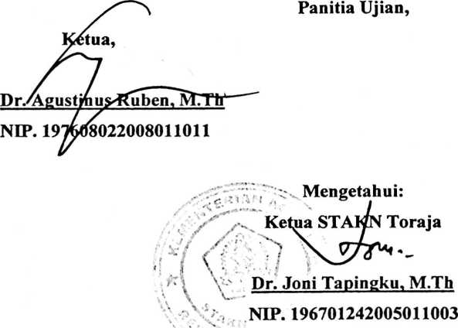
Penguji II

Amos Susanto M. Th
NIP.197910302011011004
Sekretaris,
Dr. SetriairloTarrapa
NIP. 198204202009121007
iii

ABSTRAK
YORAM LONGI (20133747) tahun 2018 menyelesaikan studi akhir, dengan judul
skripsi “Analisis Nilai Mukobo dan Relevansinya Bagi Pertumbuhan Gereja Toraja
Jemaat Sion Pohoneang”, di bawa bimbingan Frans Pailin Rumbi. M. MTh dan Ibu
Fetty Siwah. M. Pdk (Alm).
Kajian penelitian ini di latar belakangi dengan adanya kerinduan untuk menggali
nilai-nilai atau makna mukobo bagi masyarakat seko khususnya bagi gereja toraja
jemaat sion pohoneang, adapun metode yang digunakan dalam penelitian tersebut
adalah metode kualitatif melalui wawancara. Kajian penelitian ini bertujuan untuk
melihat dampak seperti bagaimana nilai sosial yang dihadirkan mukobo terhadap
kehidupan masyarakat seko khususnya bagi lingkup organisasi gereja yang kemudian
nilai itu bagaaimana terus-menerus dikembangkan atau dipelihara dalam proses
perjalanan kehidupan masyarakat seko dengan melibatkan gereja sebagai suatu
persekutuan yang utuh.

